O‘ZBEKCHA-QORAQALPOQCHA PARALLEL KORPUSI
1. Loyihaning maqsadi
Ushbu loyiha o‘zbekcha-qoraqalpoqcha parallel korpus asosida foydalanuvchi uchun qulay, lokal rejimda ishlaydigan qidiruv interfeysini yaratish maqsadida tayyorlandi. Tizimning asosiy vazifasi parallel gap juftliklarini tez topish, ularni ikki til kesimida ko‘rish va qidiruv jarayonini soddalashtirishdan iborat.
2. Ma’lumotlar manbasi
Loyiha uchun asosiy ma’lumot manbasi sifatida parallel_corpus_dataset.xlsx fayli ishlatildi. Mazkur faylda ikkita alohida list mavjud bo‘lib, ular korpusning ikki tematik bo‘limini tashkil etadi. Jami 1081 ta gap juftligi qamrab olindi.
3. Dataset tuzilmasi
№ | List nomi | Gap juftliklari soni
1 | geografiya_darslik | 286
2 | xabarlar | 795
 | Jami | 1081

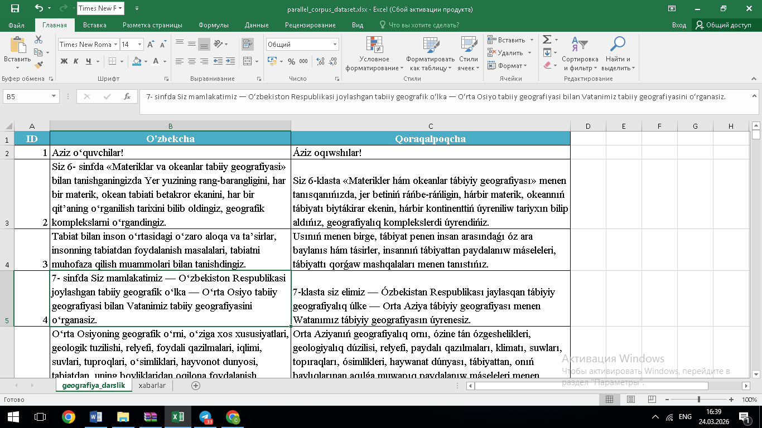
1-rasm. Parallel korpus uchun qilingan MB

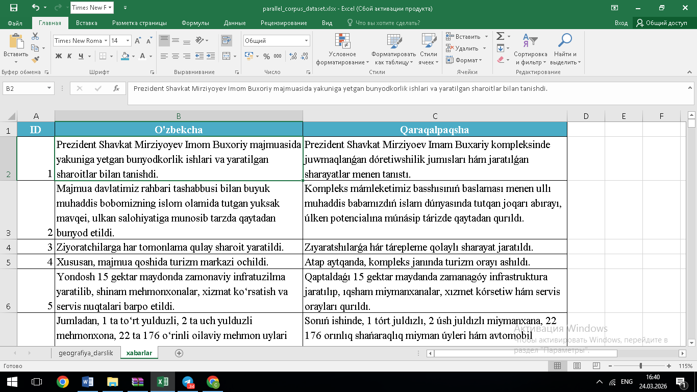
2-rasm. Parallel korpus uchun qilingan MB
4. Yaratilgan dasturiy yechim
Qidiruv tizimi HTML, CSS va JavaScript asosida yaratildi. Dastur lokal rejimda ishlaydi, ya’ni foydalanuvchi tayyor HTML faylni brauzerda ochishi bilan tizim ishga tushadi. Server yoki internet aloqasi talab etilmaydi. Dataset alohida yuklanmaydi, balki tizim ichiga oldindan joylangan bo‘ladi.
5. Asosiy funksiyalar
Tizimda quyidagi imkoniyatlar yaratildi:.
1. O‘zbek va qoraqalpoq tillari o‘rtasida almashuvchi ikki tilli interfeys.
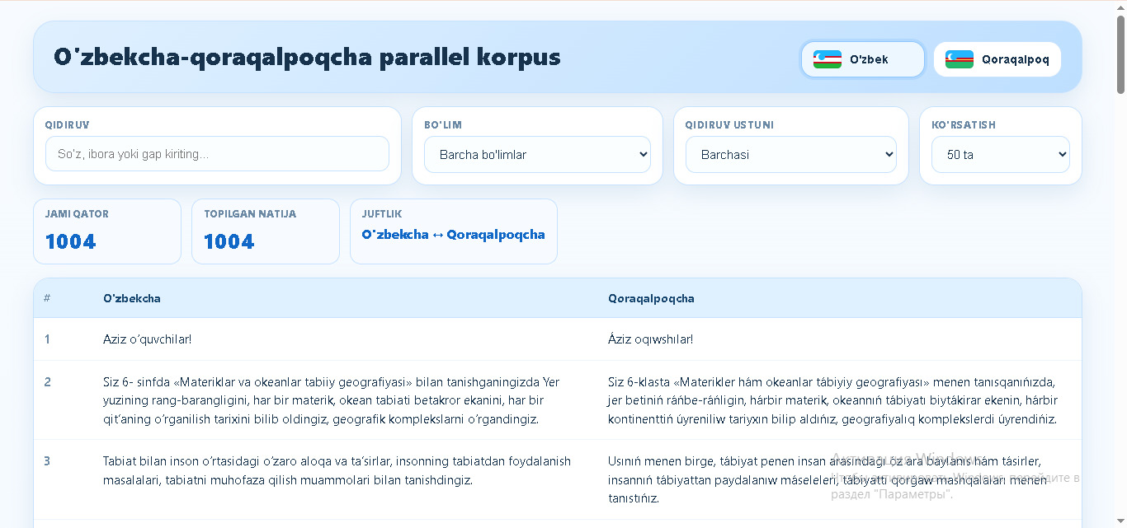
3-rasm. Parallel korpus interfeysi (o‘zbekcha)
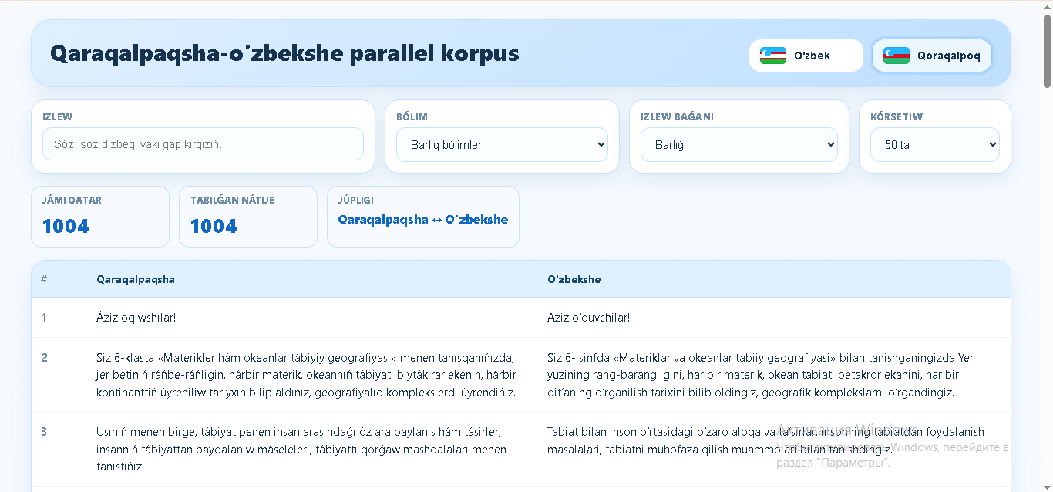
4-rasm. Parallel korpus interfeysi (qoraqalpoqcha)
2. Bayroqcha yordamida tilni tanlash.
3. Qidiruv so‘z, so‘z shakl bo‘yicha tezkor izlash.
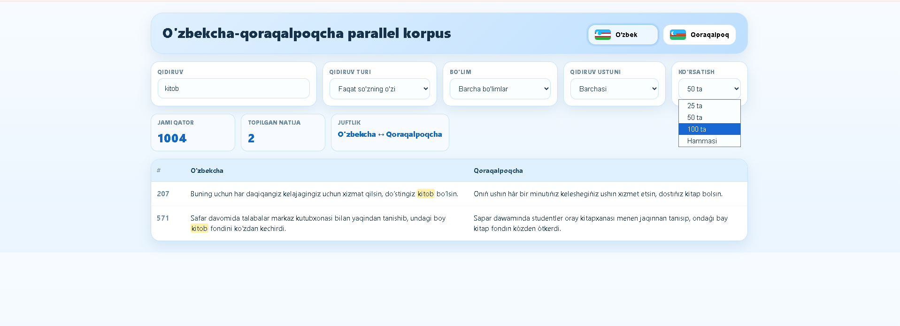
5-rasm. Qidiruv natijasi
4. Natijalarni cheklab ko‘rsatish (25, 50, 100 yoki hammasi).
5. Til tanlanganda ustunlarning joylashuvi avtomatik ravishda almashishi.
6. Interfeys dizayni
Interfeys ochiq ko‘k rangli, zamonaviy va soddalashtirilgan uslubda tayyorlandi. Keraksiz bezaklar olib tashlandi. Dastur sarlavhasi “O‘zbekcha-qoraqalpoqcha parallel korpus” ko‘rinishiga keltirildi. Foydalanuvchi diqqati qidiruv va natijaga qaratilishi uchun minimalistik dizayn tanlandi.
7. Ishlash prinsipi
Dastur ochilgach, avval Excel fayldagi barcha listlardan ma’lumotlar o‘qiladi. Har bir qator gap juftligi sifatida xotirada saqlanadi. Foydalanuvchi qidiruv maydoniga so‘z yoki gap kiritganida JavaScript ushbu qatorlar bo‘yicha filtrlashni amalga oshiradi va mos natijalarni jadval ko‘rinishida chiqaradi. Agar foydalanuvchi qoraqalpoq tilini tanlasa, interfeys matnlari qoraqalpoqchaga o‘tadi hamda qatorlar Qoraqalpoqcha -> O‘zbekcha tartibida ko‘rsatiladi.
8. Amaliy ahamiyati
Mazkur qidiruv tizimi parallel korpus bilan ishlashda ilmiy izlanishlar, tarjima tahlili, lingvistik qiyoslash, terminlarni qidirish va o‘quv jarayonida foydalanish uchun qulay vosita bo‘lib xizmat qiladi. U ayniqsa kichik hajmdagi korpuslarni tez ko‘zdan kechirish va foydalanuvchi uchun lokal qidiruv muhitini yaratishda foydalidir.
9. Xulosa
Natijada o‘zbekcha-qoraqalpoqcha parallel korpus uchun lokal, ikki tilli va chiroyli qidiruv interfeysi yaratildi. Tizim Excel datasetining ikkala listini ham o‘qiydi, tillar bo‘yicha mos ravishda ustunlarni almashtiradi va qidiruv jarayonini yengillashtiradi. Kelgusida ushbu loyiha semantik qidiruv, kengaytirilgan filtrlash va onlayn versiya bilan boyitilishi mumkin.

